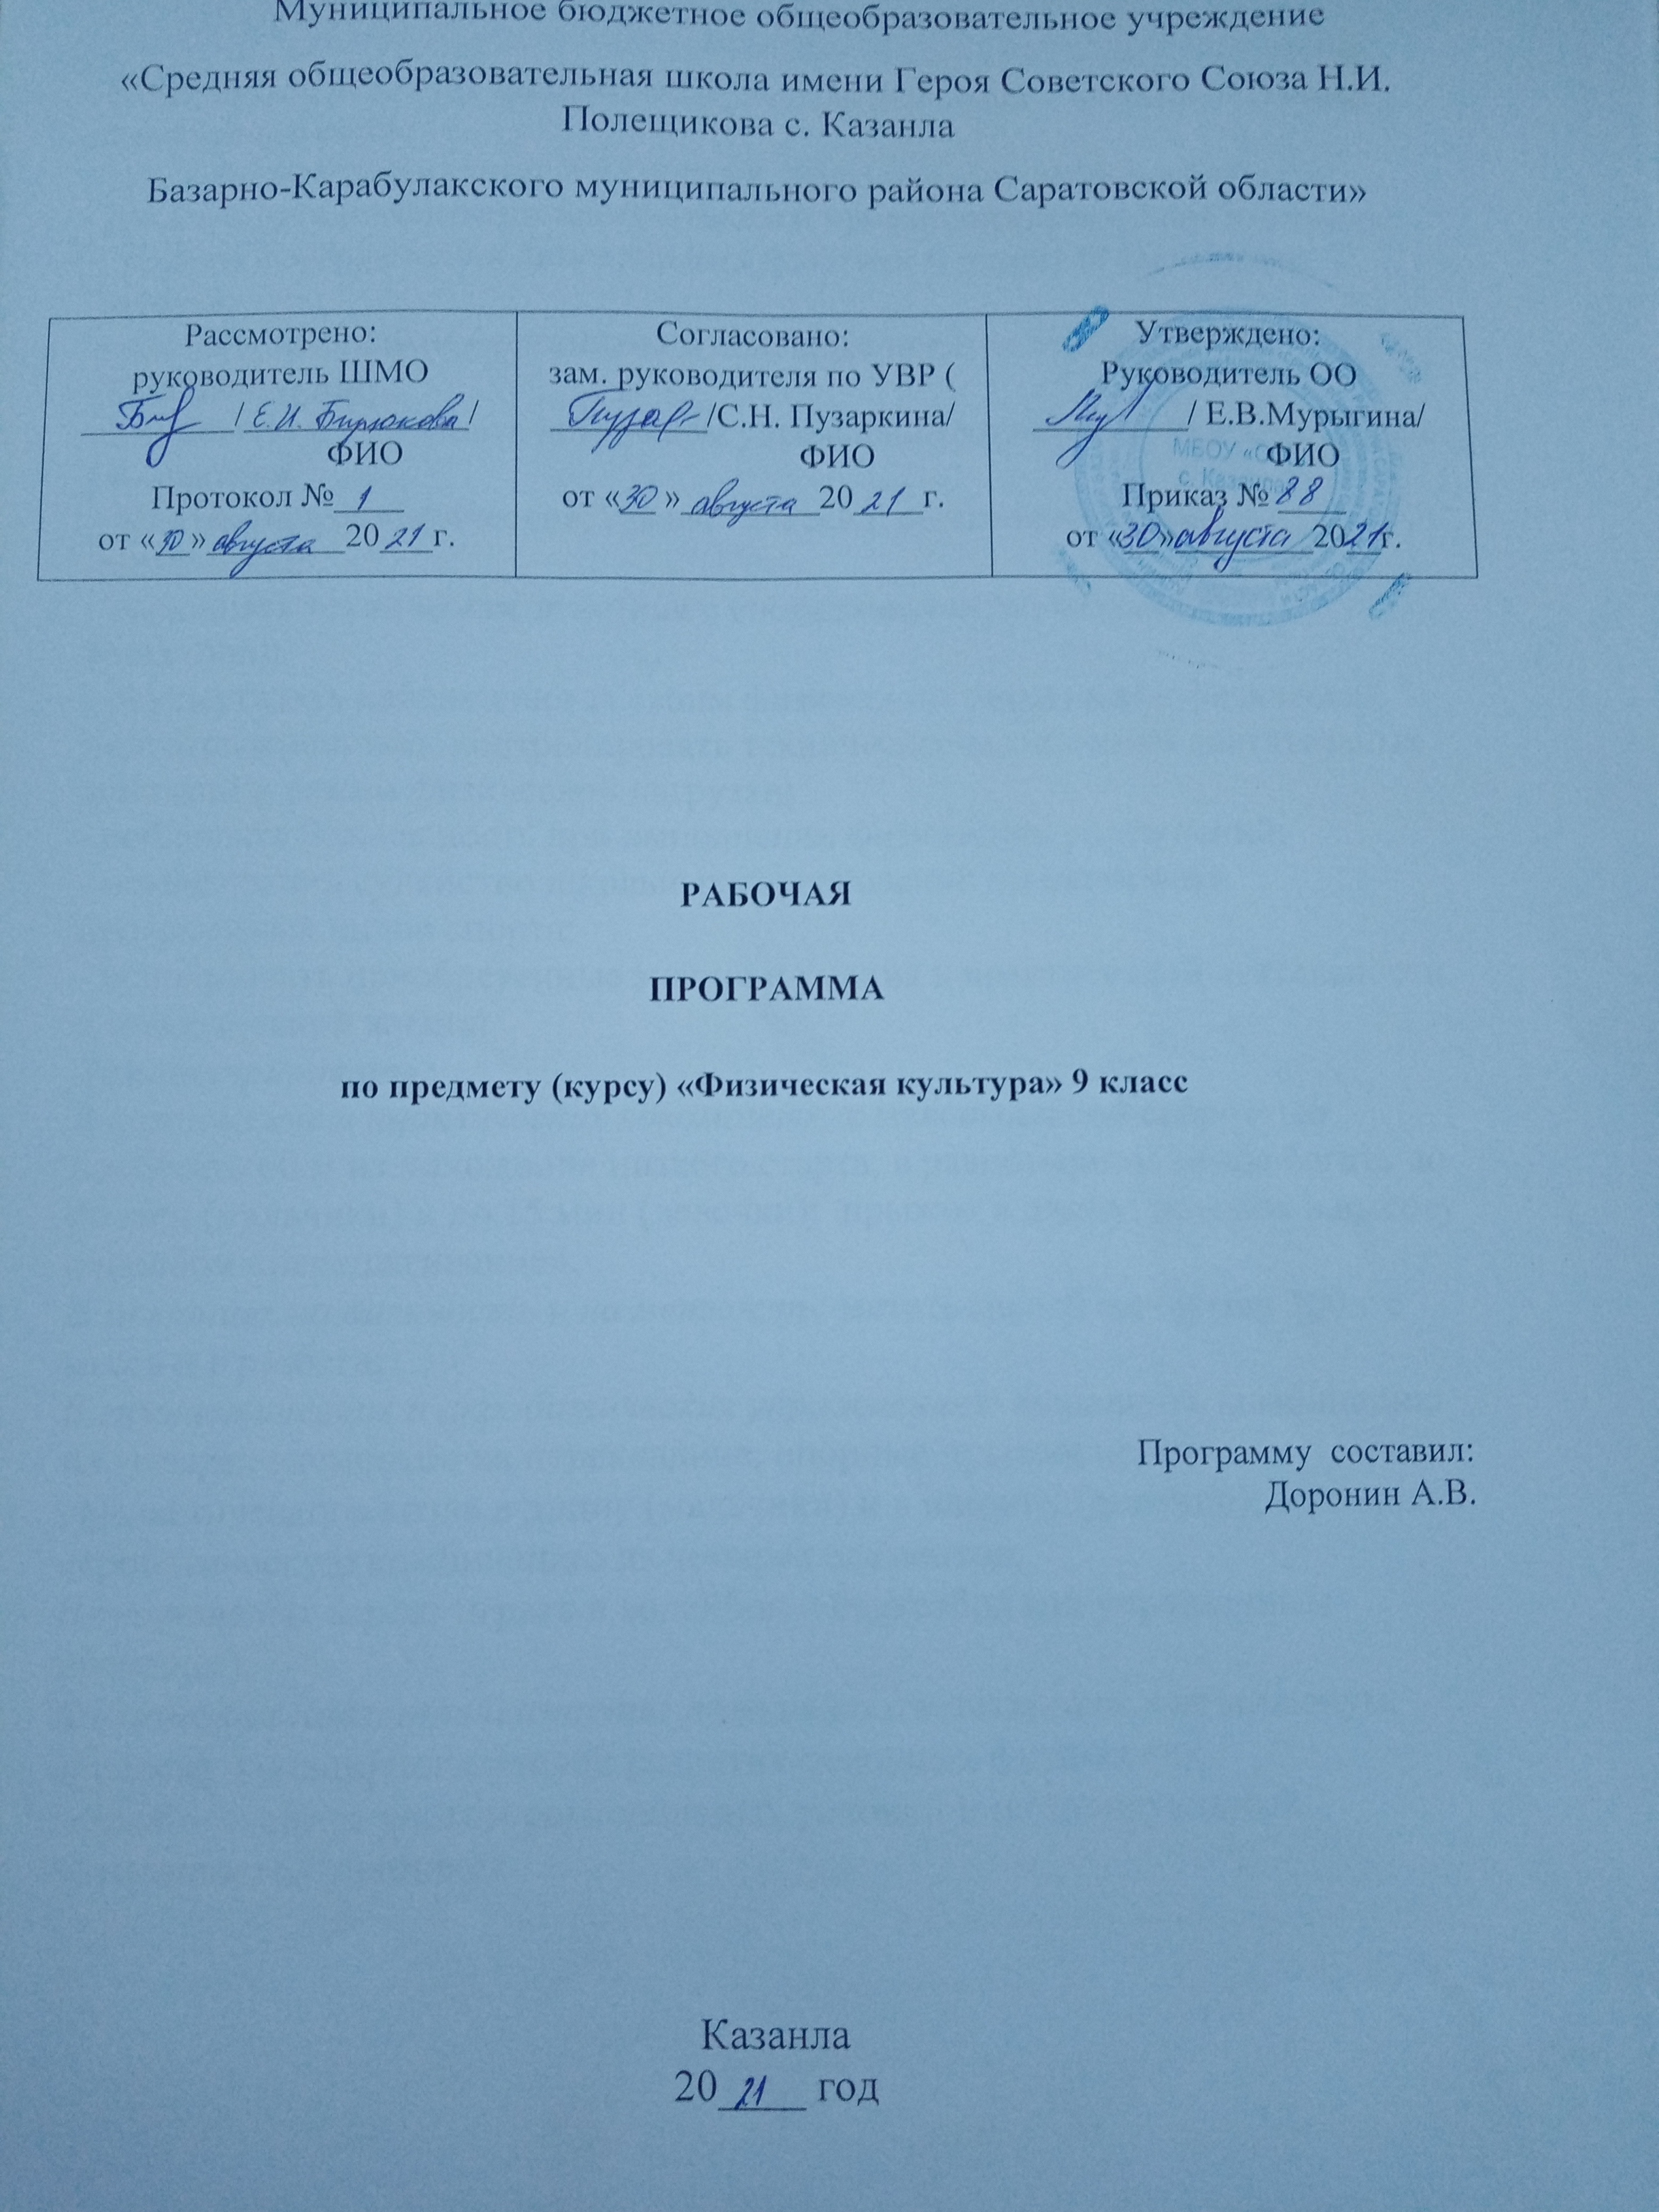

Планируемые результаты:

В результате освоения физической культуры учащиеся 9 классов должны: Знать/понимать:
- роль физической культуры и спорта в формировании здорового образа жизни; в организации активного отдыха и профилактике вредных привычек;
- основы формирования двигательных действий и развития физических качеств;
- способы закаливания организма и основные приемы самомассажа.
Компетенции:
- составлять и выполнять комплексы упражнений утренней и корригирующей гимнастики;
- выполнять акробатические, гимнастические, легкоатлетические упражнения;
- выполнять технические действия в спортивных играх (волейбол, баскетбол);
- осуществлять наблюдения за своим физическим развитием и физической подготовленностью, контролировать техническое выполнение двигательных действий и режим физической нагрузки;
- соблюдать безопасность при выполнении физических упражнений;
- осуществлять судейство школьных соревнований по одному из программных видов спорта;
- использовать приобретенные знания и умения в практической деятельности и повседневной жизни:
Демонстрировать:
В циклических и ациклических локомоциях: с максимальной скоростью пробегать 60 м из положения низкого старта; в равномерном темпе бегать до 20 мин (мальчики) и до 15 мин (девочки); прыжок в длину; прыжок в высоту способом «перешагивание».
В метаниях на дальность и на меткость: метать малый мяч и мяч 150 г с места и с разбега;
В гимнастических и акробатических упражнениях: выполнять комбинацию из четырех элементов на перекладине, опорные прыжки через гимнастического козла в длину (мальчики) и в ширину (девочки); выполнять акробатическую комбинацию из четырех элементов;
В спортивных играх: играть в волейбол и баскетбол (по упрощенным правилам).
Физическая подготовленность: должна соответствовать, как минимум, среднему уровню показателей развития основных физических способностей), с учетом региональных условий и индивидуальных возможностей учащихся.

Уровень физической подготовленности учащихся 14-15 лет (9 класс)

№ п/п | Контрольное упражнение (тест) | Возраст (лет) | Уровень
№ п/п | Контрольное упражнение (тест) | Возраст (лет) | Мальчики |  |  | Девочки
№ п/п | Контрольное упражнение (тест) | Возраст (лет) | Низкий | Средний | Высокий | Низкий | Средний | Высокий
1 | Бег на 30 м (с) | 14 15 | 5,8 5,5 | 5,5-5,1 5,3-4,9 | 4,7 4,5 | 6,1 6,0 | 5,9-5,4 5,8-5,3 | 4,9 4,9
2 | Челночный бег 3 по 10 м (с) | 14 15 | 9,0 8,6 | 8,7-8,3 8,4-8,0 | 8,0 7,7 | 9,9 9,7 | 9,4-9,0 9,3-8,8 | 8,6 8,5
3 | Прыжок в длину с места (см) | 14 15 | 160 175 | 180-195 190-205 | 210 220 | 145 155 | 160-180 165-185 | 200 205
4 | 6-минутный бег (м) | 14 15 | 1050 1100 | 200-1300 1250-1350 | 1450 1500 | 850 900 | 1000-1150 1050-1200 | 1250 1300
5 | Наклон вперед из положения сидя, см | 14 15 | 3 4 | 7- 9  8- 10 | 11 12 | 7 7 | 12-14 12-14 | 20 20
6 | Подтягивание: на высокой перекладине из виса (мальчики), количество раз; на низкой перекладине из положения лежа (девочки), количество раз | 14 15 | 2 3 | 6- 7  7- 8 | 9 10 | 5 5 | 13-15 12-13 | 17 16

Рабочая программа предусматривает формирование у учащихся универсальных учебных действий, обобщенных способов деятельности и ключевых компетенций.

Для решения педагогической задачи по формированию ключевых компетенций на уроках по физической культуре используются следующие механизмы, методы, средства.
Коммуникативные компетенции: умение общаться со сверстниками и взрослыми людьми, умение работать самостоятельно индивидуально и в группах, осуществлять самоконтроль.
Социокультурные компетенции: применение на практике и в жизни ЗУНов.
Здоровьесберегающие компетенции: знать и применять правила личной гигиены, уметь заботиться о собственном здоровье, личной безопасности, владеть способами оказания первой медицинской помощи.
Учебно-познавательные компетенции: межпредметная связь: биология, физика, математика. Результаты изучения курса «Физическая культура. 9 класс» приведены в разделе «Требования к уровню подготовки выпускников», который полностью соответствует стандарту. Требования направлены на реализацию деятельностного, практико-ориентированного и личностно ориентированного подходов; освоение учащимися интеллектуальной и практической деятельности; овладение знаниями и умениями, востребованными в повседневной жизни, позволяющими ориентироваться в окружающем мире, значимыми для сохранения окружающей среды и собственного здоровья.
Планируемый результат: успеваемость - 100 %, качество знаний - 85 %

.
.

Календарно-тематический план

№ п/п | Тема урока | Тип/ форма урока | Дата проведения |  | Примечание
№ п/п | Тема урока | Тип/ форма урока | План | Факт | Примечание
1 | Спринтерский бег. | Вводный
2 | Спринтерский бег.  Зачет-бег 30м | Комплексный
3 | Спринтерский бег.  Зачет-челночный бег  3х10м | Комплексный
4 | Спринтерский бег.  Зачет-бег 60м | Учетный
5 | Зачет-прыжок в длину с места Прыжок длину с разбега способом «прогнувшись». | Комплексный
6 | Прыжок в длину, в длину с разбега способом «прогнувшись  Зачет-поднимание туловища за 30 сек. | Комплексный

7 | Прыжок в длину, в длину с разбега способом «прогнувшись | Комплексный
8 | Зачет-прыжок в длину с разбега способом «прогнувшись | Учетный
9 | Метание мяча. Развитие  скоростно-силовых и координационных способностей | Комбинированный

10 | Метание мяча. Развитие  Скоростно-силовых и координационных способностей | Комбинированный
11 | Метание мяча. Развитие  Скоростно-силовых и координационных способностей | Комбинированный
12 | Зачет-метание мяча Развитие  Скоростно-силовых и координационных способностей | Учетный

13 | Висы и упоры. Строевые упражнения | Изучение нового материала
14 | Висы и упоры. Строевые упражнения | Комбинированный
15 | Висы и упоры. Строевые упражнения | Комбинированный
16 | Висы и упоры. Зачет-подтягивание на перекладине. Строевые упражнения | Комбинированный
17 | Висы и упоры. Зачет- выполнение комбинации на перекладине. | Учетный
18 | Прикладные упражнения. Опорные прыжки.. | Изучение нового материала

19 | Прикладные упражнения. Опорные прыжки. | Комбинированный
20 | Прикладные упражнения. Опорные прыжки. | Комбинированный
21 | Прикладные упражнения. Опорные прыжки | Комбинированный
22 | Прикладные упражнения. Зачет - опорный прыжок | Учетный
23 | Акробатика. Лазанье по канату | Изучение нового материала
24 | Акробатика. Лазанье по канату | Комплексный
25 | Акробатика. Лазанье по канату | Комплексный
26 | Зачет-выполнение акробатических элементов. Лазанье по канату | Комплексный
27 | Акробатика. Лазанье по канату в два приема | Комплексный

28 | Акробатика. Лазанье по канату в два приема | Комплексный
29 | Акробатика. Зачет-лазанье по канату в два приема | Комплексный
30 | Зачет-выполнение акробатической связки | Комплексный
31 | Волейбол. Приемы и тактика игры | Комбинированный
32 | Волейбол. Приемы и тактика игры | Комбинированный
33 | Волейбол. Зачет-техника передачи мяча у сетки и в прыжке через сетку. | Комбинированный
34 | Волейбол. Приемы и тактика игры | Комбинированный
35 | Волейбол  Зачет –нижняя прямая подача по зонам | Комбинированный
36 | Волейбол. Зачет-техника приема подачи | Комбинированный
37 | Волейбол  Зачет-техника передачи мяча стоя спиной к цели | Комбинированный
38 | Волейбол. Приемы и тактика игры | Комбинированный
39 | Волейбол. Приемы и тактика игры | Комбинированный
40 | Волейбол.  Зачет-техника нападающего удара. | Комбинированный
41 | Волейбол. Приемы и тактика игры | Комбинированный
42 | Волейбол.  Зачет-техника владения умением принимать мяч, отраженный от сетки | Комбинированный
43 | Волейбол. Приемы и тактика игры | Комбинированный
44 | Волейбол. Приемы и тактика игры | Комбинированный
45 | Волейбол. Зачет-техника отбивания мяча кулаком у сетки | Комбинированный
46 | Волейбол  Технические и тактические действия в игре | Комбинированный
47 | Волейбол  Технические и тактические действия в игре | Комбинированный

48 | Волейбол  Зачет- технические и тактические действия в игре | Комбинированный
49 | Инструктаж по ТБ  Лыжная подготовка. | Комбинированный
50 | Лыжная подготовка. | Комбинированный

51 | Лыжная подготовка. | Комбинированный
52 | Лыжная подготовка. | Комбинированный
53 | Лыжная подготовка. | Комбинированный
54 | Лыжная подготовка. | Комбинированный
55 | Лыжная подготовка. | Комбинированный
56 | Лыжная подготовка. | Комбинированный
57 | Лыжная подготовка. | Комбинированный
58 | Лыжная подготовка.
59 | Лыжная подготовка.
60 | Лыжная подготовка. | Комбинированный
61 | Лыжная подготовка. | Комбинированный
62 | Инструктаж по ТБ.  Баскетбол Приемы и тактика игры | Комбинированный
63 | Баскетбол  Зачет-техника броска одной рукой от головы в прыжке(М) и броска двумя руками от головы в прыжке(Д) | Комбинированный
64 | Баскетбол Приемы и тактика игры | Комбинированный
65 | Баскетбол Приемы и тактика игры | Комбинированный
66 | Баскетбол  Приемы и тактика игры | Комбинированный
67 | Баскетбол Зачет - передачи мяча в движении тройками и с сопротивлением | Комбинированный
68 | Баскетбол  Приемы и тактика игры | Комбинированный
69 | Баскетбол  Приемы и тактика игры | Комбинированный
70 | Баскетбол  Приемы и тактика игры | Комбинированный
71 | Баскетбол  Приемы и тактика игры | Комбинированный
72 | Баскетбол  Зачет- учебная игра | Комбинированный
73 | Кроссовая подготовка.  Преодоление препятствий | Комбинированный
74 | Кроссовая подготовка.  Преодоление препятствий | Комбинированный
75 | Кроссовая подготовка.  Преодоление препятствий | Комбинированный
76 | Кроссовая подготовка.  Преодоление препятствий | Учетный
77 | Кроссовая подготовка.  Преодоление препятствий | Комбинированный
78 | Кроссовая подготовка.  Зачет-бег 1000м | Комбинированный
79 | Кроссовая подготовка.  Преодоление препятствий | Комбинированный

80 | Кроссовая подготовка  Преодоление препятствий | Комбинированный
81 | Кроссовая подготовка Преодоление  полосы препятствий | Комбинированный
82 | Кроссовая подготовка.  Преодоление полосы препятствий | Комбинированный
83 | Кроссовая подготовка.  Преодоление полосы препятствий | Комбинированный
84 | Кроссовая подготовка  Зачет- бег 1500 м(д.) и 2000м (м.) | Учетный
85 | Спринтерский и эстафетный бег.  Зачет-бег 30м Инструктаж по ТБ. | Комбинированный
86 | Спринтерский бег и эстафетный бег | Комбинированный
87 | Спринтерский бег и эстафетный бег | Комбинированный
88 | Спринтерский бег.  Зачет-бег 60 м | Комбинированный
89 | Прыжок в высоту с разбега способом «перешагивание» | Комбинированный
90 | Прыжок в высоту с разбега способом «перешагивание» | Комбинированный
91 | Прыжок в высоту с разбега способом «перешагивание» | Комбинированный
92 | Прыжок в высоту с разбега способом «перешагивание» | Комбинированный
93 | Прыжок в высоту с разбега способом «перешагивание» | Комбинированный
94 | Зачет-прыжок в высоту с разбега способом «перешагивание» | Учетный
95 | Метание малого мяча в цель и на дальность | Комбинированный
96 | Метание малого мяча в цель и на дальность | Комбинированный
97 | Метание малого мяча в цель и на дальность | Комбинированный
98 | Метание малого мяча в цель и на дальность | Комбинированный
99 | Зачет-метание малого мяча в цель и на дальность | Учетный
101-  105 | Резервный урок  Резервный урок  Резервный урок

Лист корректировки рабочей программы

класс | Название разделов, тем | Дата проведения по плану | Причина корректировки | Дата проведения по факту

